**گزارش کار پروژه شماره 11**

**نمایش نقشه بستر با OpenLayers و داده‌های GeoServer**

**مقدمه**

هدف از این پروژه نمایش نقشه بستر با استفاده از کتابخانه OpenLayers و داده‌های اصلی ذخیره‌شده در GeoServer است. این پروژه شامل قابلیت‌هایی مانند نمایش جدول محتویات (TOC)، ویرایش داده‌ها(مثلا اضافه کردن , و جابجایی نقاط) و امکان ذخیره تصویر از نقشه می‌باشد.

**ساختار کلی پروژه**

پروژه با استفاده از HTML، CSS و JavaScript پیاده‌سازی شده است. کتابخانه OpenLayers برای نمایش نقشه و تعامل با لایه‌ها استفاده شده است. داده‌های اصلی از GeoServer با استفاده از پروتکل‌های WMS و WFS بارگذاری می‌شوند.

**لایه‌ها و داده‌ها**

سه لایه اصلی در پروژه استفاده شده است:

* لایه OSM
* لایه نقطه‌ای :(sf:bugsites) داده‌های نقاط از GeoServer
* لایه جاده‌ها : (sf:roads) داده‌های خطوط جاده از GeoServer

همچنین یک لایه وکتوری برای ویرایش نقاط به صورت دستی ایجاد شده است.

**قابلیت‌ها**

-جدول محتویات :(TOC) کاربران می‌توانند نمایش لایه‌ها را با استفاده از چک‌باکس‌ها کنترل کنند.

ویرایش داده‌ها: امکان اضافه کردن نقاط جدید و جابجایی نقاط موجود با استفاده از ابزارهای Draw و Modify فراهم شده است.

ذخیره تصویر: امکان ذخیره تصویر نقشه با استفاده از درخواست WMS وجود دارد.

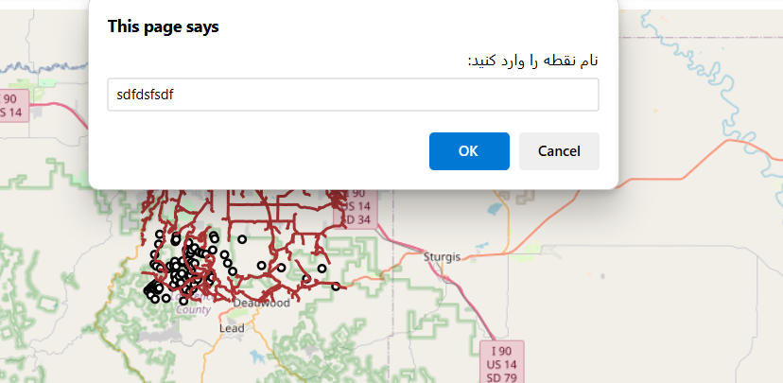

شکل 1) امکان اضافه کردن نقاط(ویرایش لایه وکتوری)

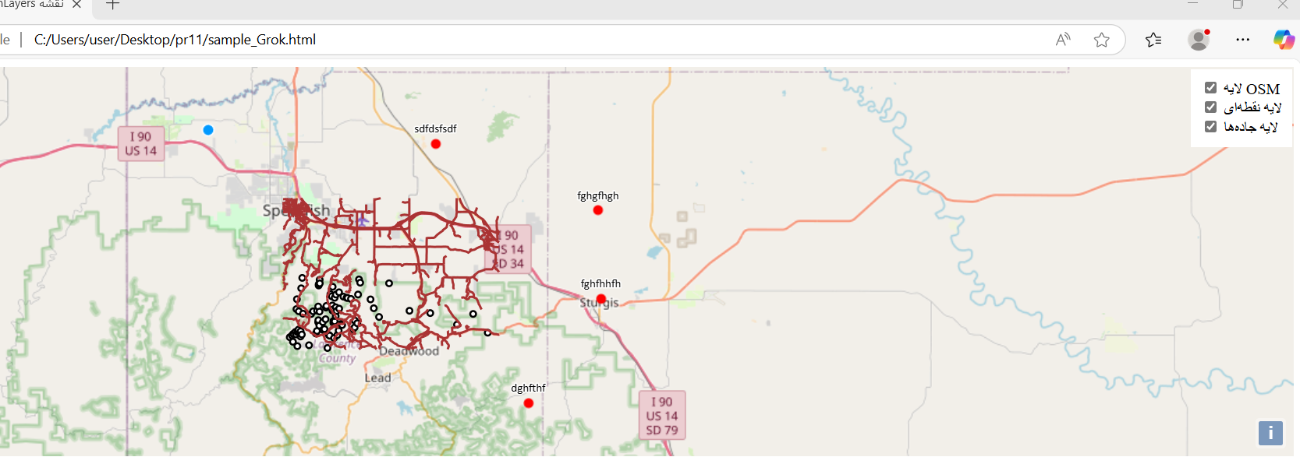

شکل2)امکان روشن خاموش کردن لایه ها -اضافه شدن TOC

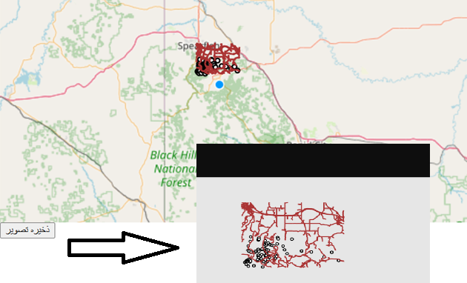

شکل3)اضافه کردن یک دکمه برای ذخیره تصاویر